НАЦИОНАЛЬНЫЙ ТЕХНИЧЕСКИЙ УНИВЕРСИТЕТ УКРАИНЫ

«КИЕВСКИЙ ПОЛИТЕХНИЧЕСКИЙ ИНСТИТУТ»

ФАКУЛЬТЕТ ИНФОРМАТИКИ И ВЫЧИСЛИТЕЛЬНОЙ ТЕХНИКИ

КАФЕДРА ВЫЧИСЛИТЕЛЬНОЙ ТЕХНИКИ

Лабораторная робота № 6
По «Компьютерная схемотехника»

Выполнил: студент 3 курса ФИВТ

Группы ИВ-71

Дзюбан Юрий Николаевич

Киев-2009
Тема: проектування CPU.
Завдання: 7316
Завдання: На PLMT з параметром Nc = 15 (C9 = 8) і раніше розроблених ICTR, RAM і AU розробити обчислювач, що реалізуює команди: додавання і віднімання, пересилань (RAM ↔ FM), умовних переходів, безумовних переходів, команди вводу-виводу. Блок керування операціями реалізувати на основі розподілювача сигналів. Раніше розроблену програму виконання багатотактної операції в AU модернізувати для випадку, коли операнди знаходяться в RAM, а результат повинен бути записаний в RAM

Виконання:
Структура CPU
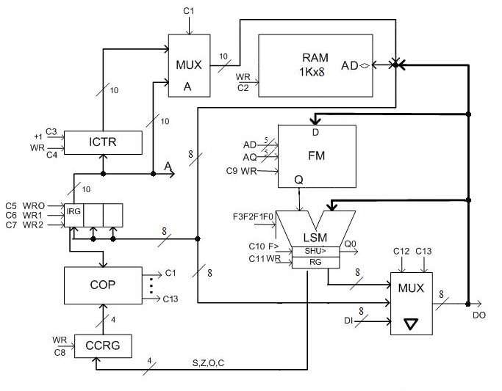
Параметри CPU:
RAM – 1K x 8
Адреса звернення до RAM 10-бітна
Записом керують сигнали WA, WD, WE
FM – 2 шини (D, Q), 18х8
Записом керує сигнал WR
LSM керується кодом мікрооперації F3F2F1F0 (4 біти)
SHU> реалізує зсув вправо для функціональної повноти AU
Сигнал F> керує зсувом
ICTR лічильник команд, т.я. довжина команди 10 біт, лічильник зростає на +1, враховуючи адреса RAM 10-бітна, і лічильник такої ж розрядності.
IRG регістр команд, складається з 3 байт
COP блок керування операціями (формує керуючі сигнали Сi)
CCRG регістр ознак операції (С - перенесення, О - переповнення, S - знак, Z - нуль)

Кодування і структура команд CPU
AO/LO 4 біта коду МО LSM (3 біти F2F1F0 для LSM)
2 5-бітних адреси операндів FM
2³ x 2⁵ x 2⁵ = 2¹³ різновидів операцій
FR/RF 1 біт для напрямку пересилання
5-бітна адреса комірки в FM
10-бітна адреса комірки в RAM
2¹ x 2⁵ x 2¹⁰ = 2¹⁶ різновидів операцій
JC 2 біта для умов (RZ, SI, CO, QO) і 1 біт для їх заперечень
10 біт адреси переходу в RAM
2² x 2¹⁰ = 2¹² різновидів операцій
JMP 10 біт адреси переходу в RAM
2¹⁰ різновидів операцій
IN/OUT 1 біт для напрямку передачі
10 біт для номеру пристрою (припустимо, що кількість пристроїв не більше ємності RAM)
2¹ x 2¹⁰ = 2¹¹ різновидів операцій
2¹³ + 2¹⁶ + 2¹² + 2¹⁰ + 2¹¹ > 2¹⁶

З цього випливає, що для задання команди можна використовувати 3 байти. Однак, 3 байти дають можливість кодувати 2²⁴ команд. Відповідно, таке кодування може бути збитковим.
OP |  |  | BY0 |  |  |  |  |  |  |  | BY1 |  |  |  |  |  |  |  | BY2
 |  |  | 0 | 1 | 2 | 3 | 4 | 5 | 6 | 7 | 0 | 1 | 2 | 3 | 4 | 5 | 6 | 7 | 0 | 1 | 2 | 3 | 4 | 5 | 6 | 7
JMP |  |  | 1 | 1 | 1 | 1 | 1 | 1 | ARAM
JC |  |  | 0 | 1 | 1 | A CC
IN/OUT |  |  | 1 | 1 | 0 | 1 | 1 | 0/1
FR/RF |  |  | 1 | 1 | 1 | 0 | 1 | 0/1 |  |  |  |  |  |  |  |  |  |  | AFM
AO |  | 0 | 1 | 0 | 0 | 0 | 0 | 0 | 1 | AQ |  |  |  |  | F3F2F1F0 |  |  |  | AD
AO |  | 1 | 1 | 0 | 0 | 1 | 0 | 0 | 1
AO |  | CO | 1 | 0 | 1 | 0 | 0 | 0 | 1
AO |  | SI | 1 | 0 | 1 | 1 | 0 | 0 | 1
AO |  | Q0 | 1 | 1 | 0 | 0 | 0 | 0 | 1
AO | SH> | 0 | 1 | 0 | 0 | 0 | 0 | 1 | 1
AO | SH> | 1 | 1 | 0 | 0 | 1 | 0 | 1 | 1
AO | SH> | CO | 1 | 0 | 1 | 0 | 0 | 1 | 1
AO | SH> | SI | 1 | 0 | 1 | 1 | 0 | 1 | 1
AO | SH> | Q0 | 1 | 1 | 0 | 0 | 0 | 1 | 1
LO |  |  | 0 | 1 | 0 | 1 | 0 | 0 | 1
SH> |  | 0 | 0 | 0 | 0 | 0 | 0 | 1 | 1
 |  | 1 | 0 | 0 | 0 | 1 | 0 | 1 | 1
 |  | CO | 0 | 0 | 1 | 0 | 0 | 1 | 1
 |  | SI | 0 | 0 | 1 | 1 | 0 | 1 | 1
 |  | Q0 | 0 | 1 | 0 | 0 | 0 | 1 | 1

АСС – код для умови переходу
ARAM – адреса комірки в RAM
AFM – адреса ячейки в FM

АО – ознака BY0₀ = 1, BY0₁ = 0 або BY0₀ = 1, BY0₁ = 1, BY0₂ = 0, BY0₃ = 0
LО – ознака BY0₀ = 0, BY0₁ = 1, BY0₂ = 0, BY0₃ = 1
SH> – ознака BY0₀ = 0, BY0₁ = 0 або BY0₀ = 0, BY0₁ = 1, BY0₂ = 0, BY0₃ = 0

Кодування умов СС
0 000
1 001
CO 010
SI 011
Q0 100

ICTR
Лічильник на 10 розрядів команд, інкрементує по +1., щоби переходити до вибірки наступного байту команди з RAM
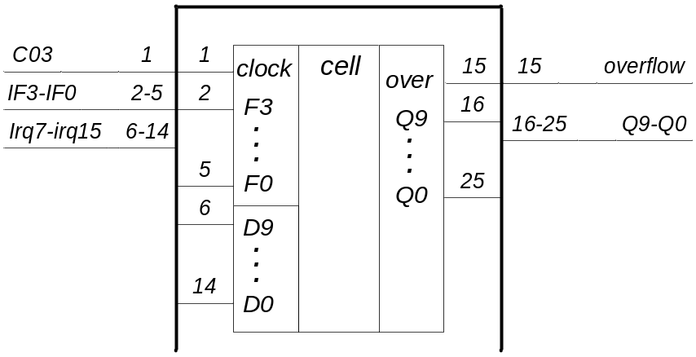
IRG
Регістр команд на 8 біт.
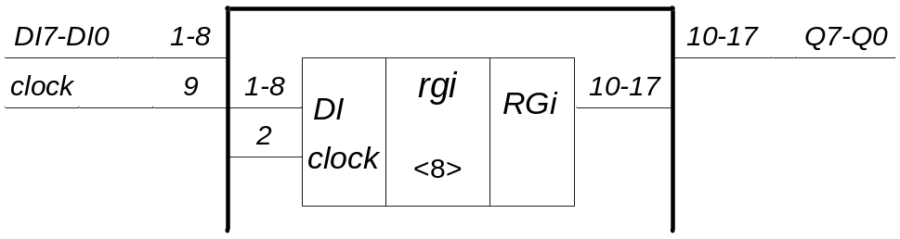
Один біт регістру
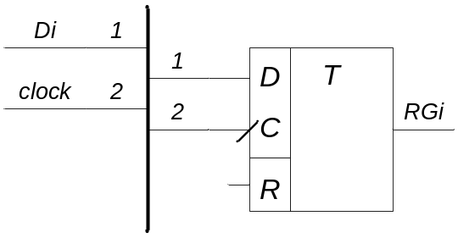

CCRG
Слово стану повинно враховувати 4 прапори стану, що формуються після кожної операції у арифметичному пристрої: SI, RZ, CO, Q0, де SI – знакова ознака, RZ – ознака нуля в результаті, CO – ознака переповнення на суматорі, Q0 – розряд, що втрачається при зсуві на зсувачі. Слова стану будуть перезаписуватись при кожному виконанні команди з першої групи команд.
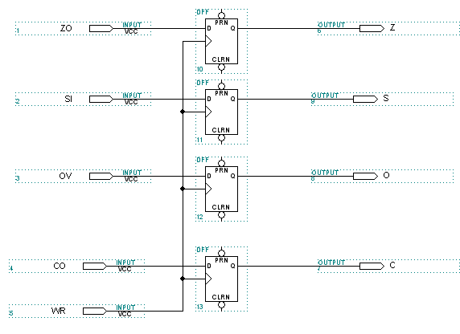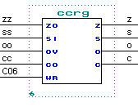
CTR
Діаграма тактів

 | T1 | T2 | T3 | T4
JMP | C3,C5 | C3,C6 | C4 |  | M1
JC | C3,C5 | C3,C6 | C4/CC, C3/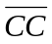 |  | M2
RF | C3,C5 | C3,C6 | C3,C7, C14 | C1, C9, C13, C15 | M3
FR | C3,C5 | C3,C6 | C3,C7, C14 | C11, C1, C2, C15 | M4
IN | C3,C5 | C3,C6 | C9, C12 |  | M5
OUT | C3,C5 | C3,C6 | OUT |  | M6
AO | C3,C5 | C3,C6 | C3,C7 | C9, C11, C10/SH>, C8 | M7
LO | C3,C5 | C3,C6 | C3,C7 | C9, C11, C8 | M8
SH> | C3,C5 | C3,C6 | C9, C10, C11, C8 |  | M9

Кодування тактів
T1 | T2
0 | 0
0 | 1
1 | 0
1 | 1

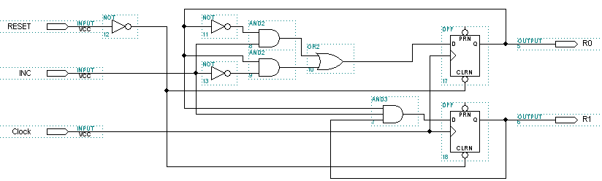
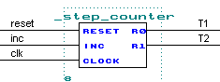
COP
З таблиці тактів випливає, що керуючі сигнали Сi повинні формуватись по виразам:

C1 = T₄M₃ v T₄M₄
C2 = T₄M₄
C3 = T₁ v T₂ v T₃M₃ v T₃M₄ v T₃M₇ v T₃M₈ v T₃M₂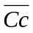
C4 = T₃M₁ v T₃M₂Cc
C5 = T₁
C6 = T₂
C7 = T₃M₃ v T₃M₄ v T₃M₇ v T₃M₈
C8 = T₄M₇ v T₄M₈ v T₃M₉
C9 = T₄M₃ v T₄M₅
C10 = T₃M₉ v T₄M₇SH>
C11 = T₄M₄ v T₄M₇ v T₄M₈ v T₃M₉
C12 = T₄M₅
C13 = T₄M₃
C14 = T₃M₃ v T₃M₄
C15 = T₄M₃ v T₄M₄

При цьому Мi – дешифрований код ОР

В такому разі, COP повинен містити набір ЛЭ И-ИЛИ, DC кодів ОР і CTR тактів. Далі виходи И збираються на ИЛИ у відповідності з формулами для керуючих сигналів. Припускається, що добутки T₂M₂ і T₂M₂ Cc формуються в 2 етапи: 1) в схемі отримують сигнал T₂M₂. 2) після опитування Сс формують сигнали T₂M₂ і T₂M₂ Cc
Для переходу по одному з прапорів необхідно встановити відповідність коду, що передається у команді, тому ознаку, по котрому буде виконуватись перехід. Так як у нас чотири прапори, то нам потрібно 3 розряди для їх кодування (також для їх інверсій). Довільним чином їх закодуємо:

Кодування ознак
Признак | ACC1 | ACC2 | ACC3
RZ | 0 | 0 | 0
nRZ | 0 | 0 | 1
SI | 0 | 1 | 0
nSI | 0 | 1 | 1
CO | 1 | 0 | 0
nCO | 1 | 0 | 1
Q0 | 1 | 1 | 0
nQ0 | 1 | 1 | 1

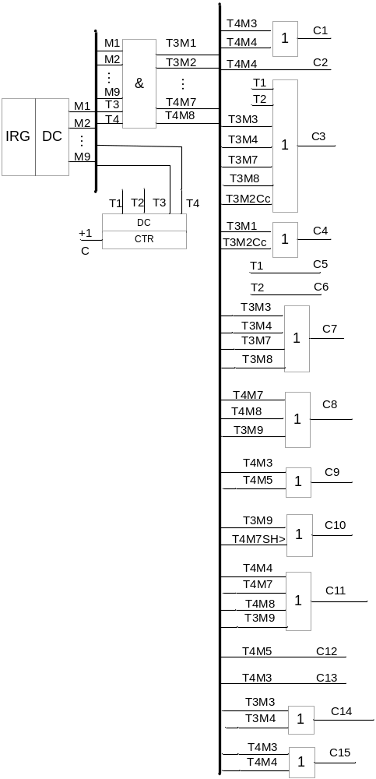
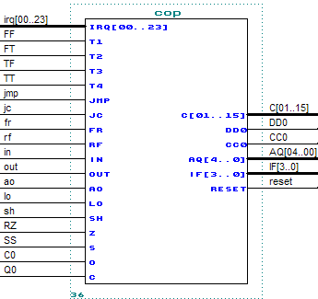
Також COP формує сигнал вхідного переносу в молодший розряд CC0 і зсуваний DD0 розряд при зсуві, число +1 для лічильника, і скидання лічильника тактів reset.

Мультиплексор 2-1

Мультиплексор 2-1 слугує для вибору адреси, що подається на RAM з ICTR або IRG.
DI | D
0 | Ai
1 | Bi
Реалізуємо дану функцію для однобітних шин:
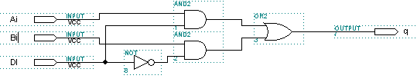
Повний мультиплексор на 10 біт.
